Trousseau campagne
Document à remplir par les parents et à
glisser dans la valise de votre enfant
Séjour :
Date :

Nom : Prénom : Âge :
Argent de poche à l’aller : € Au retour : €

Animateur effectuant l’inventaire (réservé à l’équipe) :

Quelques conseils :

Vous trouverez ci-joint une liste d’affaires que nous vous conseillons pour le séjour.

- Chaque pièce du trousseau doit être marquée au nom de l’enfant, même les sous vêtements
- Ne prévoir que des vêtements solides, adaptés à la vie en collectivité … et qui ne craignent rien !
- Éviter autant que possible les vêtements, accessoires ou bijoux de valeur/de marque
- Veuillez à étiqueter chaque bagage de votre enfant avec les étiquettes oranges prévus à cet effet que nous vous fournissons.

- Pour les moins de 12 ans, l’équipe de direction collecte agent de poche, téléphone et objets de valeurs.
- Pour les plus de 12 ans, seul les téléphones sont collectés par l’équipe.

- Nous conseillons toutefois aux jeunes de confier les objets de valeurs à l’équipe de direction.

- Nous ne remboursons aucun objet ou argent (perdu/volé/détérioré) lorsque ceux-ci n’ont pas été confiés.

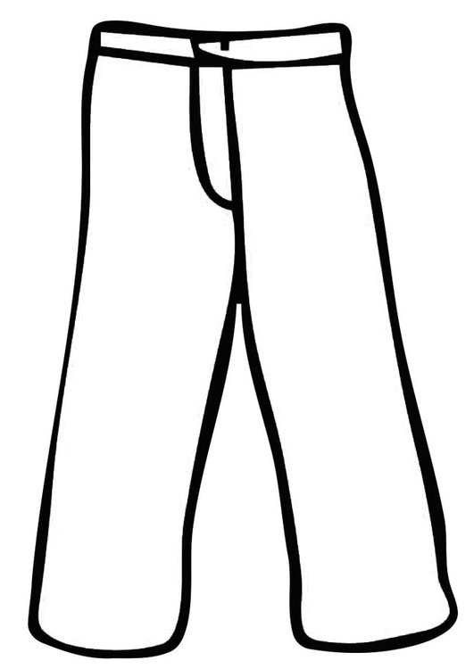
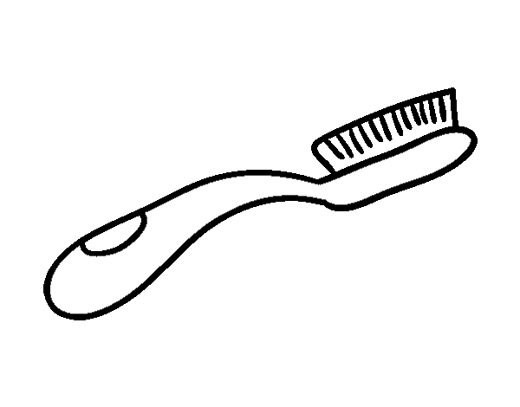

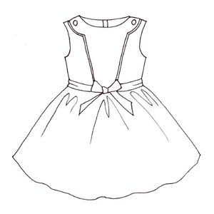

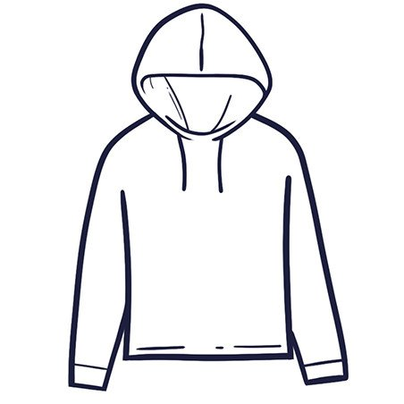
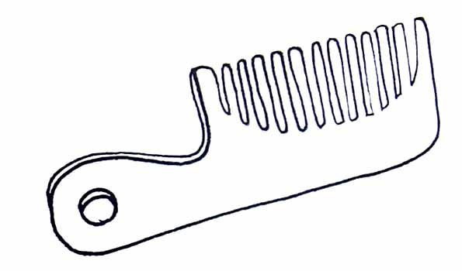

Quantité conseillée | Nature | Fourni par la famille | Contrôle à l’arrivée | Contrôle au départ
Sous-vêtement
7 | Slips ou culottes
7 | Paires de chaussettes
Vêtements de jours
7 | Tee-shirts
2 | Sweat-shirts ou pull
3 | Pantalons ou jeans
4 | Shorts ou Bermudas
3 | Survêtements/Tenue de sport
1 | Coupe-vent imperméable (type K-way)
Pour la nuit
2 | Pyjamas ou chemises de nuit
Chaussures
2 | Paires de chaussures de sport ou de marche
1 | Paire de chaussons
1 | Paire de claquettes ou sandales
Toilette
1 | Affaires de toilettes (gel douche, shampoing, dentifrice, brosse à dent, brosse à cheveux, etc.)
2 | Serviettes de toilettes
1 | Flacon de gel Hydroalcoolique
12 | Masques chirurgicaux
1 | Sac pour le linge sale
Pour se baigner
2 | Maillots de bain
2 | Serviettes de bain
Divers
3 | Mouchoirs en papier
1 | Lunettes de soleil (INCASSABLES)
1 | Chapeau ou casquette
1 | Gourde
1 | Tube de crème solaire indice 50
1 | Tee-shirt lycra anti-UV pour la baignade
3 | Papiers à lettres et enveloppes timbrées
 | Lunettes de vue
 | Appareil dentaire
Moto/Quad
2 | Jeans ou pantalons 100% coton
1 | Paire de chaussures montante
Equitation
2 | Jeans ou leggings
1 | Paire de bottes d’équitation (non obligatoire) ou paire de bottes en caoutchouc
Autres affaires laissées par la famille

